Тема проекта: «Проектная технология в обучении детей с ограниченными возможностями здоровья»

Выполнила:
Казакова Татьяна Владимировна,
учитель начальных классов
МКОУ СОШ № 8 с. Ульяновка
Минераловодского района
Содержание
Введение………………………………………стр. 3
Раздел.1 Педагогический проект
1. 1 Актуальность проекта………………… . стр. 3- 5
1.2. Проблема исследования…………………стр.5
1.3. Цели проекта…………………………… . стр.5
1.4.Задачи проекта…………………………… стр.5-6
1.5. Ожидаемые результаты………………….стр.5- 6

1.6. Сроки разработки и реализации проекта……..стр.6-7
1.7. Ресурсы проекта………………………… стр 7.
1.8. Планирование проекта………………….стр.7-8
Раздел 2. Практическая часть…………….. стр.8- 9
Заключение…………………………………… .стр.9
Список использованных источников………… стр.9-10
Приложения…………………………………….. стр.11-15

Введение:
Социализация и обучение детей с ограниченными возможностями здоровья в современном обществе не становится менее актуальной, ее злободневность только возрастает. Согласно данным ООН, каждая десятая семья мира воспитывает ребенка с ограниченными возможностями здоровья (далее с ОВЗ), развитие которого отягощено неблагоприятными факторами, усугубляющими проблему социальной дезадаптации.
В организации процесса образования детей с ОВЗ необходимо понимание целей обновленного содержания образования, принятие своей собственной роли – не только как транслятора знаний, а организатора непосредственно образовательной деятельности детей с ОВЗ и принятие необходимости внедрения инновационных социальных технологий в образовательный процесс.
Раздел.1 Педагогический проект
1.1 Актуальность проекта
Актуальность темы данного проекта характеризуется тем, что в Федеральном государственном образовательном стандарте начального общего образования приоритетом названо формирование универсальных учебных действий. Одним из эффективнейших методов формирования универсальных учебных действий является метод проектов.
Метод творческих проектов наряду с другими активными методами обучения можно эффективно применяться и в работе с детьми с ограниченными возможностями здоровья.
Такую деятельность можно осуществлять по двум направлениям: в рамках урочной деятельности со всеми учащимися и в дополнительном образовании с детьми, которые проявили желание и сильную заинтересованность в таком виде работы.
При обучении детей с ОВЗ имеет чёткую организацию и индивидуальный подход к каждому ребёнку, исходя из его состояния здоровья, но всё-таки лишает ребёнка с ограниченными возможностями здоровья необходимого живого общения со сверстниками. В основном, у таких детей общение виртуальное. При таких условиях процесс социализации детей, обучающихся на дому, значительно замедляется.
Вот здесь нам и поможет проектная деятельность, которую можно организовать по любой учебной дисциплине. Даже ребёнок-инвалид может самостоятельно провести исследовательскую работу, используя литературу, имеющуюся у него дома, и различные электронные ресурсы. Проектная деятельность даёт возможность обучающемуся проявить свои способности в любой отрасли знаний.
Метод проектов как нельзя лучше вписывается в современную систему образования, так как имеет ряд преимуществ:
1. Нет ограничений временными рамками урока деятельности ученика. Работа над проектом переходит во внеурочную деятельность.
2.Осваивая эту технологию, учащиеся приобретают собственный опыт интеллектуальной деятельности.
3. Учащиеся пробуют анализировать и оценивать результаты своей
деятельности.
4. Работа над проектом строится по принципу «от простого к сложному».
Конечно, у учащихся с ОВЗ закладывается естественное ограничение на организацию проектной деятельности, однако начинать вовлекать учащихся с ОВЗ в проектную деятельность нужно обязательно с начальных классов. Именно, младший школьный возраст - благоприятный и значимый период для выявления и развития творческого потенциала личности, так как в этом возрасте закладываются основы творческой и образовательной траектории, психологическая база продуктивной деятельности, формируется комплекс ценностей, качеств, способностей, потребностей личности, лежащих в основе ее творческого отношения к действительности. Дети младшего школьного возраста, как отмечают многие учёные, уже по природе своей исследователи.
Их влечёт жажда новых впечатлений, любознательность, желание экспериментировать, самостоятельно искать истину.
Поэтому развивать заложенную в каждом ребенке творческую активность, воспитывать у него необходимые для этого качества, - значит, создавать педагогические условия, которые будут способствовать этому процессу. Проектная деятельность способствует формированию ключевых компетентностей учащихся, подготовки их к реальным условиям жизнедеятельности. Выводит процесс обучения и воспитания из стен школы в окружающий мир.

1.2 Проблема проекта : каким образом проектная деятельность способствует социализации детей с ОВЗ, их самоутверждению, создаёт у учащихся ситуацию успеха?
1.3. Цель проекта: социализация и самоутверждение детей с ограниченными возможностями здоровья, создание ситуации успеха через использование проектной технологии.
1.4.Задачи проекта:
1. Изучить специфику метода проектов как одного из эффективных методов
социализации детей с ОВЗ.
2. Выявить педагогические условия, при которых метод проектов оказывает эффективное влияние на личностное развитие учащихся.
3. Повысить уровень познавательной, информационной, коммуникативной и других компетенций ученика.
4. Создать условия для развития самостоятельности, инициативности, творческих способностей, для повышения самооценки, социальной значимости, самоутверждения детей.
5. Способствовать развитию интеллектуально – творческих возможностей учащихся через участие в сетевых проектах, школьных, всероссийских конкурсах, викторинах, фестивалях.
1.5. Ожидаемые результаты:
- социализация учащихся путём вовлечения в проектную деятельность;
- повышение самооценки, социальной значимости, самоутверждения детей;
- мотивации к учебной деятельности и воспитание потребности в самообучении и саморазвитии;
- развитие интеллектуального и творческого потенциала учащихся;
- выполнение проектных работ;
- активное участие в интеллектуальных и творческих конкурсах и проектах.
1.6 Сроки разработки и реализации проекта
Реализация проекта выделением следующих этапов представлена в таблице.
Таблица
№ | Название этапа | Сроки реализации | Цель
1. | Ориентационно – мотивационный) | Сентябрь- октябрь 2017г. | 1) Анализ психолого-педагогической литературы с целью определения степени разработанности проблемы.  2) Определение цели, объекта и предмета исследования, конкретизированы задачи исследования и пути их решения.  3)Разъяснительная работа с родителями.
2. | Практический | Ноябрь–декабрь 2017г.-апрель 2019г. | 1)Отработка информационного и практико-ориентированного типов проектов.  2)Реализация различных типов проектов с целью внедрения проектной деятельности в классно-урочную систему( мини-проекты, краткосрочные и недельные проекты), участие во всероссийских дистанционных и сетевых проектах.
3. | Рефлексивно- обобщающий | май  2019 г. | Подведение итогов работы в рамках данного проекта.

1.7 Ресурсы проекта
Временные ресурсы – 2,4 учебных года.
Информационные ресурсы – нормативно-правовые документы, психолого-педагогическая и методическая литература, Интернет -ресурсы.
Интеллектуальные ресурсы – психолог школы
Кадровые ресурсы – учитель начальных классов, владеющий технологиями: проектной, информационно-коммуникационной, технологией развивающего и личностно – ориентированного обучения, здоровьесберегающими технологиями.
Организационные ресурсы – адаптированная образовательная программа для детей с ограниченными возможностями здоровья, рабочие программа по учебным предметам.
Материально-технические ресурсы – компьютер с выходом в Интернет, мультимедийный проектор, интерактивная доска.
1.8 Планирование проекта
Наименование мероприятия | Предполагаемая дата проведения мероприятия | Участники мероприятия
Беседа с родителями «Использование проектного метода в работе с детьми» | Сентябрь 2017г. | Учитель, родители учащихся
Информационные и практико-ориентированные проекты: «Азбука вежливости», «На что похожа буква», «Математика вокруг нас. Числа в загадках, пословицах и поговорки», Устное народное творчество», « Каждой пичужке по кормушке», «Все профессии нужны, все профессии важны!», «Моя семья» | 2017г.- 2018г. | Учитель, учащиеся и их родители
Мини-проекты, краткосрочные и недельные проекты): Чудо – дерево», «Наряди ёлочку», «Сказочный город», «Лекарственное растение». | 2017г.- 2018г. | Учитель, учащиеся и их родители
Участие во всероссийских дистанционных и сетевых проектах. | 2017. – 2019г. | Учитель, учащиеся и их родители
Практическая часть проекта:
Познакомлю с некоторыми моими проектами:
1) В период обучения грамоте мы с ребятами и их родителями разработали проекты« Азбука вежливости». Детям было предложено на каждую букву русского алфавита придумать вежливое слово. В изготовлении азбук участвовали и родители первоклассников. Итогом работы стал праздник «Прощание с Букварём». (Приложение 1)
2) Проект «На что похожа буква». (Приложение 2)
Цель: выучить буквы русского алфавита.
Задачи:
1.Развитие речи детей, пополнение словарного запаса, фантазии, творческих способностей, памяти.
3. Вовлечь каждого ученика в активный познавательный процесс .
4.Привлечь родителей к совместной деятельности.
5.Оформить выставку рисунков.
3) Проект в 1 классе по математике «Математика вокруг нас. Числа в загадках, пословицах и поговорки» (Приложение 2)
Цель: изучить загадки, пословицы и поговорки в которых встречаются числа. Обогатить речь детей пословицами, поговорками, крылатыми фразами в которых встречаются числа. Вид проекта: творческий, индивидуальный, долгосрочный.
4) На уроках литературного чтения во2классе был реализован межпредметный, краткосрочный, информационный проект «Устное народное творчество». (Приложение 3)
Тип проекта: информационный, творческий, краткосрочный.
Цель : расширить представление о разнообразии фольклорных жанров, их назначении и основных признаках.
Ребята подготовили проекты о жанрах устного народного творчества и оформляли в виде книжек – малышек: ягодок, грибочков, орехов, которые складывались в общую корзину.
5) На уроках изобразительного искусства были реализованы коллективные мини- проекты « Чудо – дерево» и «Наряди ёлочку». (Приложение 4)
6) Особое место в информационно-образовательной среде современного ОУ занимают сетевые или телекоммуникационные проекты. Сетевой проект – это форма организации проектной деятельности, предполагающая удалённое взаимодействие учителей и учащихся, объединённых общей темой, целью, формами работы и методами исследования. Каждый год с ребятами принимаем участие в различных сетевых проектах: «День матери», «Милая моя…», «Это наша с тобою земля», «Мы живём на одной планете» и др. (Приложение 5)
Заключение
В результате проектной деятельности у детей с ограниченными возможностями здоровья формируются личностные, регулятивные, познавательные и коммуникативные действия. Кроме того, дети учатся вести диалог, отстаивать свою точку зрения, что, безусловно, влияет на умение общаться, выстраивать отношения с окружающими людьми и дает ребёнку с ОВЗ почувствовать себя успешным. Это очень важно для обеспечения успешной социализации детей.
Список использованной литературы
1. Федеральный государственный образовательный стандарт общего образования 2009г., Федеральный государственный образовательный стандарт
начального общего образования обучающихся с ограниченными возможностями здоровья(утв. приказом Министерства образования и науки РФ от 19 декабря 2014 г. N 1598)
2.Гузеев В.В. Метод проектов как частный случай интегрированной технологии обучения. // Директор школы. – 1995. - №6.
3. Землянская Е.Н. Учебные проекты младших школьников. // Нач.школа. – 2005. - №9.
4. Симененкова Т.Д. «Проектная деятельность учащихся» //Завуч. – 2007. - №8.
5. Иванова Н.В. Возможности и специфика применения проектного метода в начальной школе. // Нач.школа. – 2004. - №2.
6. Новикова Т. Проектные технологии на уроках и во внеурочной деятельности. // Нар. образование. – 2000. - №7.
7. Хорева, Г. А. Школьный проект как метод образования для устойчивого развития: Метод. пособие для организации проектной деятельности в образовательных учреждениях / Г. А. Хорева. - Мурманск, 2003.
8. Селевко Г.К. Современные образовательные технологии.// Народное образование. – 1998
9. Полат Е.С. Новые педагогические и информационные технологии в системе образования. – М., 1998.
Интернет –ресурсы:
1. http://pedsovet.org/component/option,com_mtree/task,listcats/cat_id,1278/Itemid,118/limit,20/limitstart,120/ ПЕДСОВЕТ.ORG13-й Всероссийский интернет-педсовет
2.http://www.mcppv.ho.com.ua/docs/metod_proektov.htm И.С.Полат «Метод проектов»
3.http://f1p.ucoz.ru/publ/prochee/state/metodika_metod_proektov/15-1-0-92 статья «Методика. Метод проектов»
4.http://www.nachalka.com/network_projects сетевой проект
5. http://do.gendocs.ru/docs/index-258269.html Пахомова Н. Ю. Метод учебного проекта в образовательном учреждении: Пособие для учителей и студентов педагогических вузов. 3-е изд

Приложение 1
ПРОЕКТ «АЗБУКА ВЕЖЛИВОСТИ»

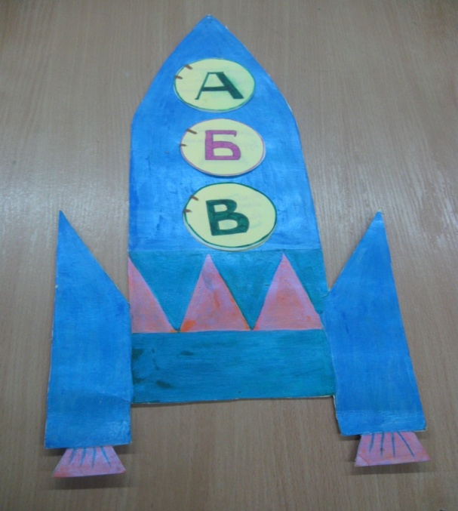  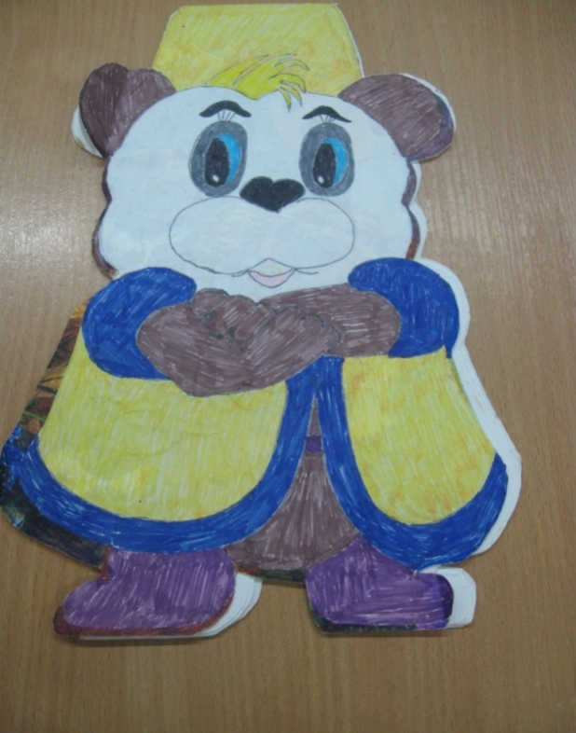 | 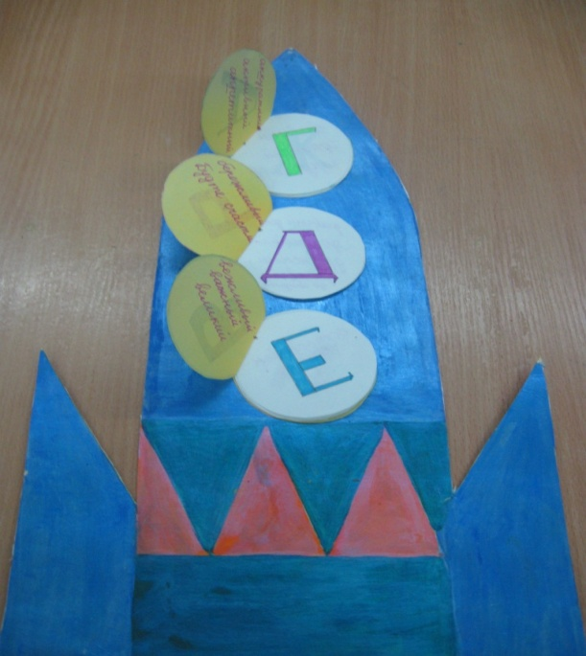  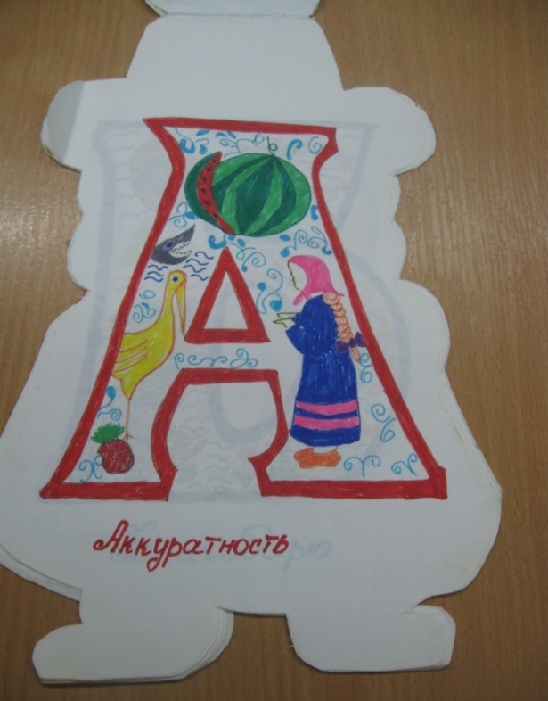

Приложение 2
ПРОЕКТ «НА ЧТО ПОХОЖА БУКВА»

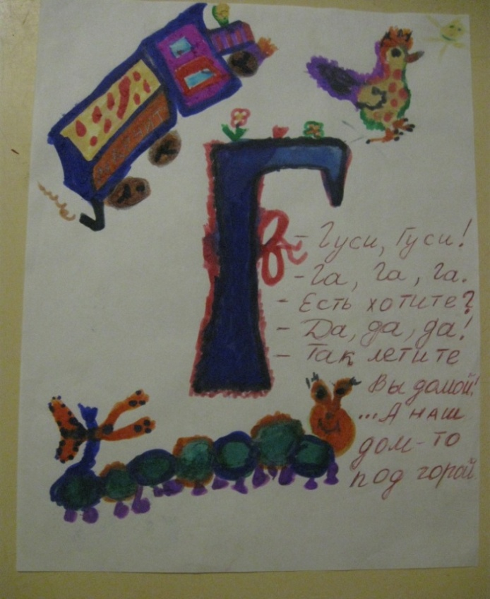 | 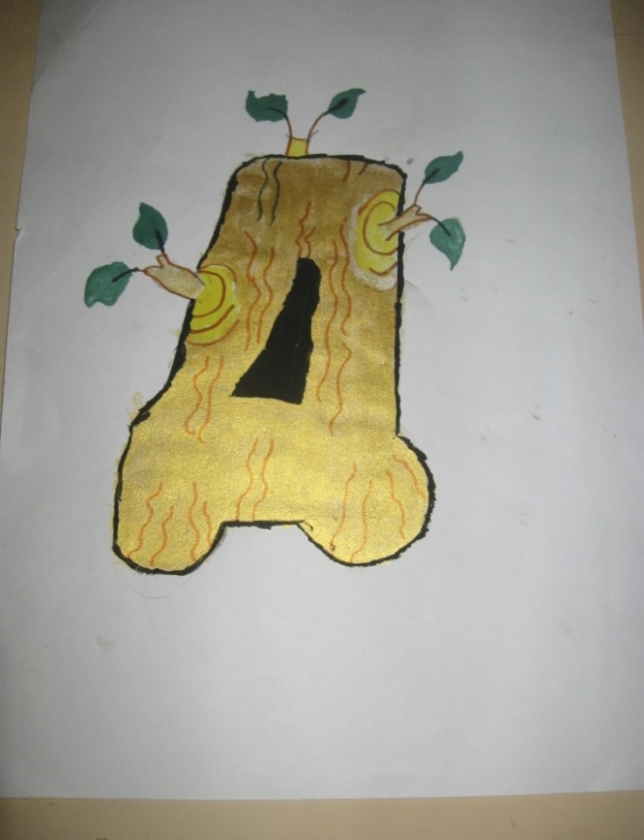

ПРОЕКТ «МАТЕМАТИКА ВОКРУГ НАС. ЧИСЛА В ЗАГАДКАХ, ПОСЛОВИЦАХ, ПОГОВОРКАХ»
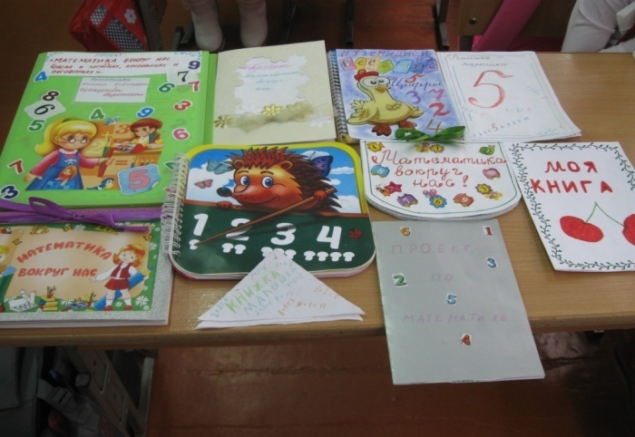 | 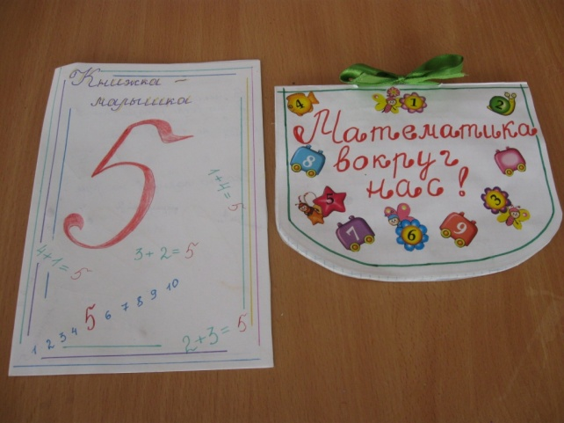
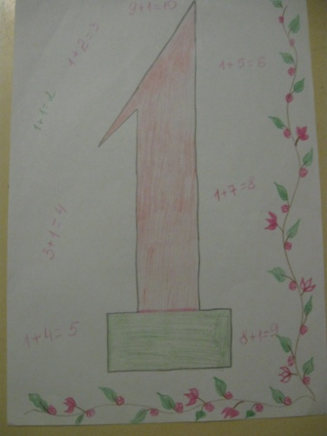 | 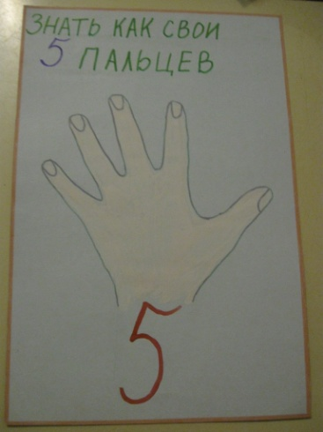

Приложение 3

ПРОЕКТ «УСТНОЕ НАРОДНОЕ ТВОРЧЕСТВО»

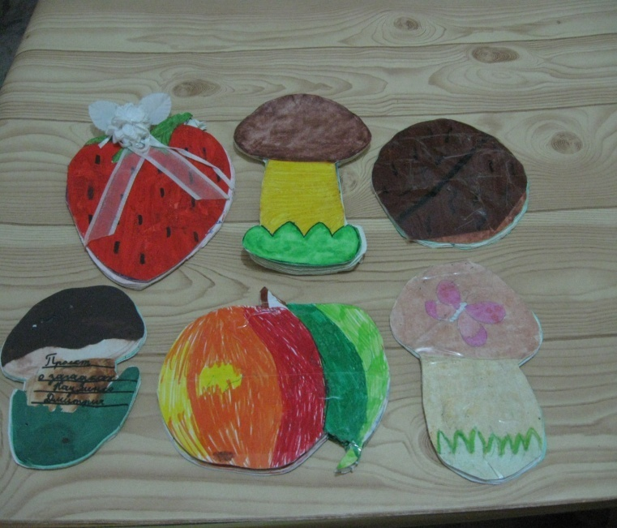 | 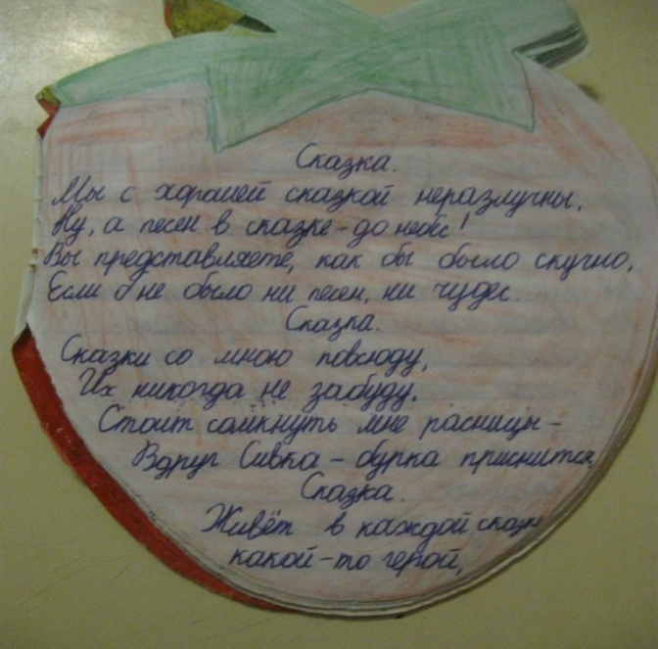
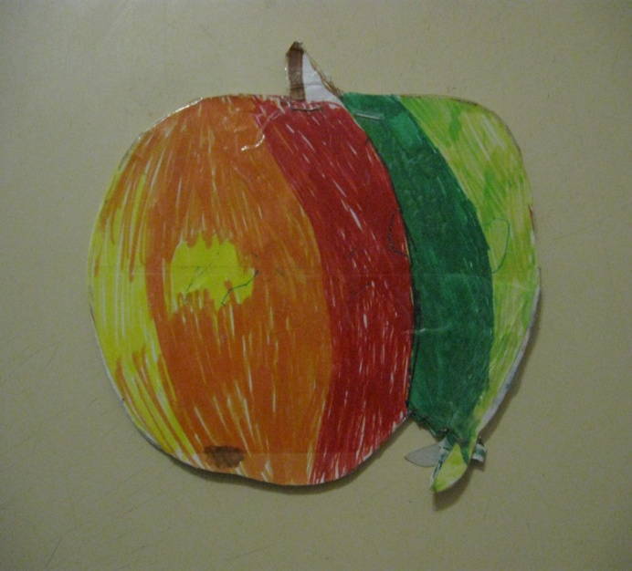 | 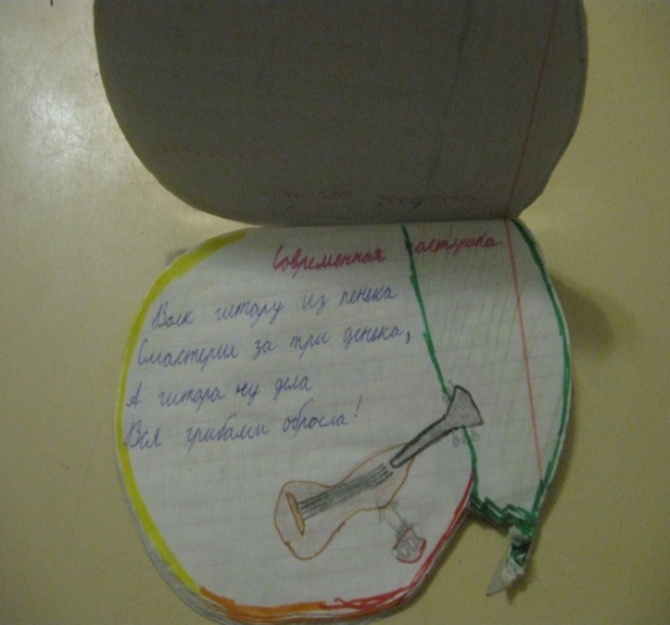

Приложение 4

МИНИ -ПРОЕКТЫ « ЧУДО- ДЕРЕВО», «НАРЯДИ ЁЛОЧКУ»

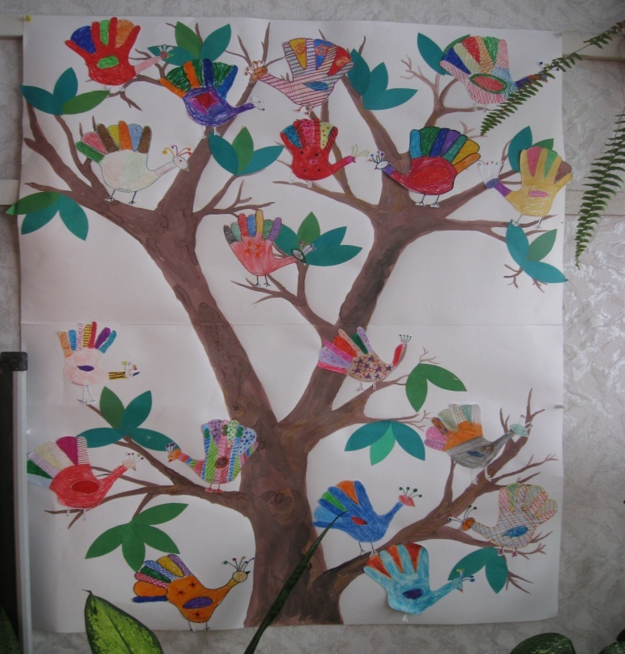
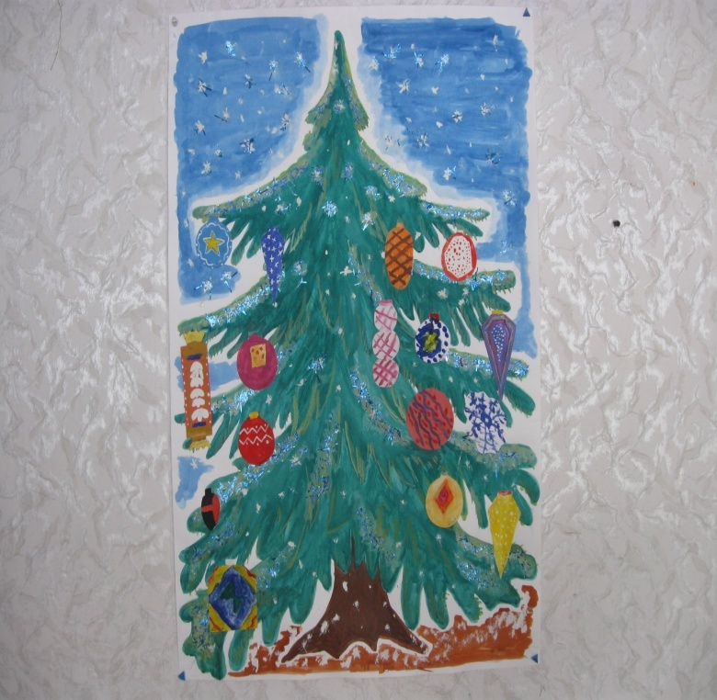

Приложение 5 СЕТЕВОЙ ПРОЕКТ
«МИЛАЯ МОЯ…»
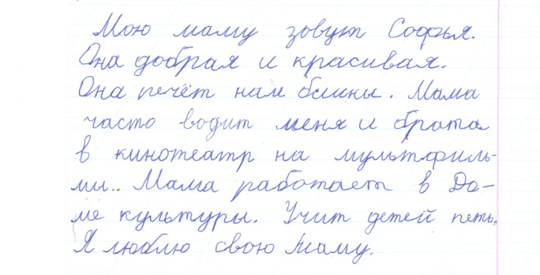 | 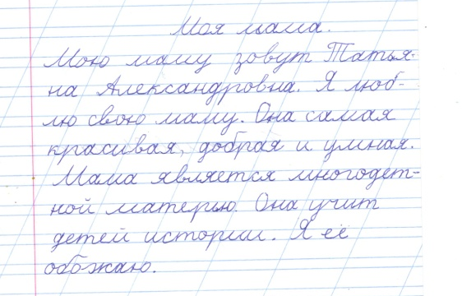
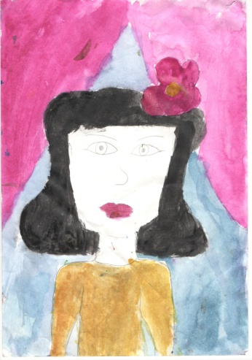 | 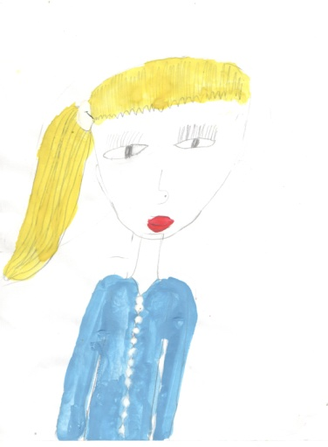
СЕТЕВОЙ ПРОЕКТ «ЭТО НАША С ТОБОЮ ЗЕМЛЯ»
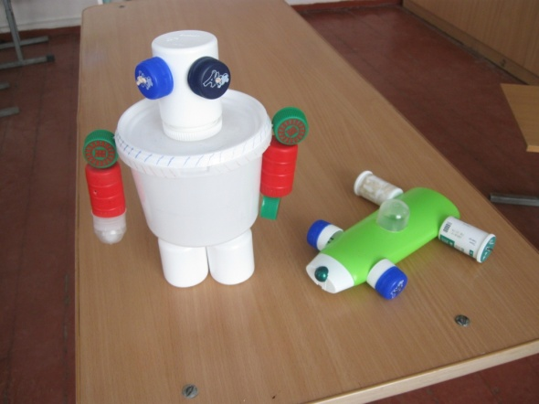 | 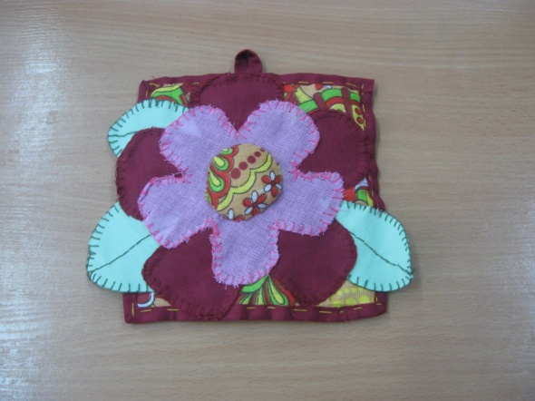
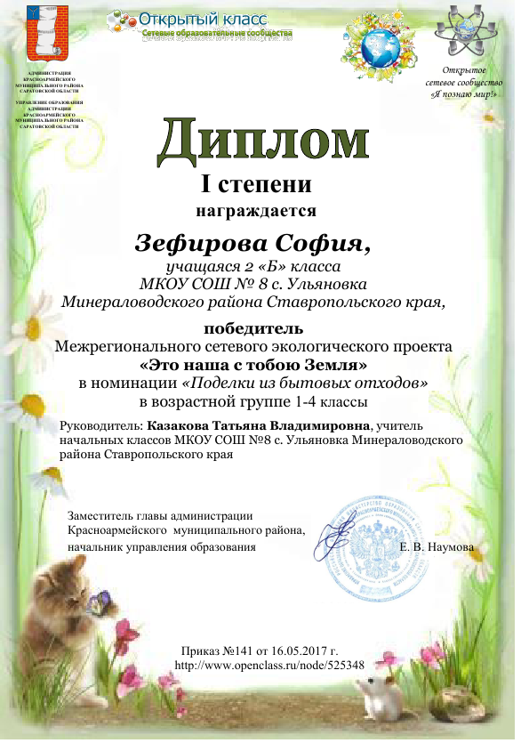 | 